در این پروژه ما با استفاده از زبان جاوا یک سرور و کلاینت که بر مبنای پروتکل RPC با یکدیگر ارتباط برقرار می نمایند ، پیاده سازی نموده ایم.
API جاوا برای برنامه نویسی RPC، در بسته RMI قرار دارد. در ادامه لیست کلاس های نوشته شده برای کلاینت و سرور و توضیح آنها ارائه شده است.

سرور)
- Add2Array: اینترفیس شی ای که سرور به Binder، export می کند.
- Add2ArrayImp: این کلاس، اینترفیس Add2Array را پیاده سازی می کند. در واقع عملیات مورد نظر کلاینت (جمع دو آرایه) در این کلاس انجام می شود.
- Add2ArrayImp_Stub : کلاسی که توسط کامپایلر RMI، از کلاس Add2ArrayImp ایجاد می شود.
- Server: در این کلاس عملیات زیر به ترتیب انجام می شود.
      - یک Binder توسط متد createRegistry(1099) ایجاد
می کند که بر روی پرت 1099 آماده دریافت درخواست های
کلاینت ها خواهد بود.
      - یک شی Add2Array ایجاد می شود.
      - توسط متد bind()، شی Add2Array ایجاد شده را به Binder، export می نماید.
- ServerForm: تابع main() در این کلاس قرار دارد. در تابع main() رابط گرافیکی کاربر سرور ایجاد می شود.
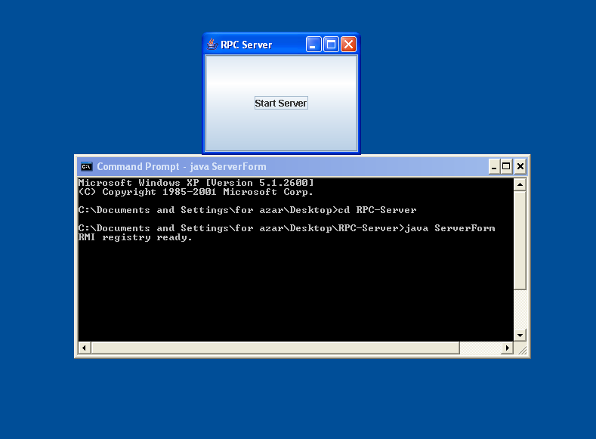
شکل 1- سرور
کلاینت)
  - Add2Array: اینترفیس شی ای که کلاینت از سرور درخواست خواهد کرد.
  - Add2ArrayImp_Stub: کلاسی که توسط کامپایلر RMI، از کلاس Add2ArrayImp ایجاد می شود.
  - Client: در این کلاس با توجه به آدرس Binder، شی مورد نظر import و متد add2Array() آن فراخوانی شده و نتیجه به رابط گرافیکی برای نمایش داده می شود.
  - ClientForm: رابط گرافیکی کاربر کلاینت را ایجاد می کند. بوسیله این رابط، کاربر می تواند Binder’s IP و دو آرایه مورد نظر را مشخ و نتیجه جمع را مشاهده نماید.

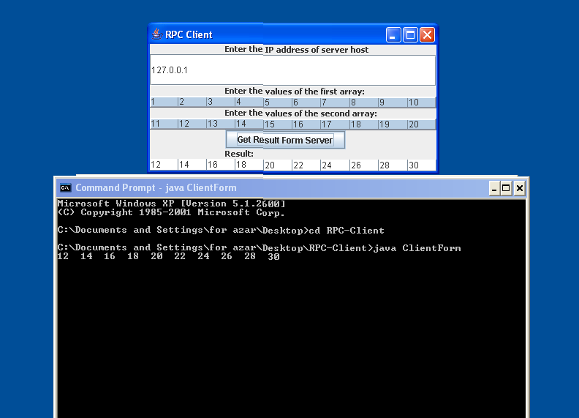
شکل2- کلاینت

نحوه کار)
ابتدا برنامه سرور و سپس کلاینت را اجرا می کنیم. IP ماشین Binder (سرور) را برای کلاینت مشخص نموده، دو آرایه مورد نظر را نیز وارد
می کنیم. کلاینت نتیجه جمع دو آرایه را از سرور دریافت و نمایش می دهد.

کد کلاس هاي نوشته شده براي سرور)

1- اينترفيس Add2Array
import java.rmi.*;

public interface Add2Arrays extends Remote {

int[] add2Arrays(int[] first, int[] second)throws RemoteException ;
}

2- کلاس Add2ArrayImp
import java.rmi.RemoteException;
import java.rmi.server.RMIClientSocketFactory;
import java.rmi.server.RMIServerSocketFactory;
import java.rmi.server.UnicastRemoteObject;

public class Add2ArraysImp extends UnicastRemoteObject implements Add2Arrays {

static final long serialVersionUID = 123;

public Add2ArraysImp() throws RemoteException {
super();
}

public int[] add2Arrays(int[] first, int[] second) throws
RemoteException {

int length = Math.min(first.length, second.length);
int[] result = new int[length];
for (int i=0; i< length; ++i) {

result[i] = first[i] + second[i];
}
return result;
}

}

3- کلاس Server
import java.rmi.*;
import java.net.MalformedURLException;

public class Server {

public void start(){

//Execute rmiregistry here.
try {

java.rmi.registry.LocateRegistry.createRegistry(1099);
System.out.println("RMI registry ready.");
}
catch (Exception e) {
System.out.println("Exception starting RMI registry:");
e.printStackTrace();
}

try{
Add2ArraysImp reference = new Add2ArraysImp();
Naming.rebind("sharedObject", reference);
}
catch(RemoteException re){
System.out.println("1: " + re.getMessage());
}
catch(MalformedURLException mue){
System.out.println("2: " + mue.getMessage());
}

}

}

4- کلاس ServerForm
import javax.swing.*;
import java.awt.event.*;
import java.awt.*;

public class ServerForm {

static Server server;

public static void main(String[] args){

JFrame frame = new JFrame("RPC Server");
Container contentPane = frame.getContentPane();
contentPane.setLayout(new BoxLayout);
JButton start = new JButton("Start Server");
contentPane.add(start);
ActionListener listener1 = new ActionListener() {
public void actionPerformed(ActionEvent ae){

if (server == null){

server = new Server();
server.start();
}
}
};
start.addActionListener(listener1);
frame.setSize(50, 50);
frame.setVisible(true);
}

کد کلاس هاي نوشته شده براي کلاينت)

1- کلاس Client
import java.net.MalformedURLException;
import java.rmi.*;

public class Client {

public int[] connect(String ip, int[] first, int[] second){

int[] result = null;

System.setSecurityManager( new LaxSecurityManager() );
try{
Add2Arrays remote =
Add2Arrays)Naming.lookup("rmi://" + ip +
"/sharedObject");
result = remote.add2Arrays(first, second);
for (int i=0; i< result.length; ++i) {

System.out.print(result[i] + " ");
}
System.out.println();

}
catch(MalformedURLException mue){
System.out.println("1: " + mue.getMessage());
}
catch(NotBoundException nbe){
System.out.println("2: " + nbe.getMessage());
}
catch(RemoteException re){
System.out.println("3: " + re.getMessage());
}
return result;
}

}

2- کلاس ClientForm
import javax.swing.*;
import javax.swing.table.*;
import java.awt.event.*;
import java.awt.*;

public class ClientForm {

JLabel askIP = new JLabel();
JTextField ip = new JTextField();
JLabel askFirst = new JLabel();
JTable first = new JTable(1,10);
JLabel askSecond = new JLabel();
JTable second = new JTable(1, 10);
JLabel showResult = new JLabel();
JButton getResult = new JButton();
JTable result = new JTable(1, 10);

public void init() {

JFrame frame = new JFrame();
frame.setSize(new Dimension(400, 300));
frame.setTitle("RPC Client");
Container contentPane = frame.getContentPane();
BoxLayout layout = new BoxLayout(contentPane,1);
contentPane.setLayout(layout);

askIP.setFont(new java.awt.Font("Tahoma", Font.BOLD,
11));
askIP.setText("Enter the IP address of server host");
ip.setText("127.0.0.1");
askFirst.setFont(new java.awt.Font("Tahoma", Font.BOLD,
11));
askFirst.setText("Enter the values of the first array:");
first.setBackground(SystemColor.inactiveCaptionText);
first.setBorder(BorderFactory.createRaisedBevelBorder());
askSecond.setFont(new java.awt.Font("Tahoma", Font.BOLD,
11));
askSecond.setText("Enter the values of the second
array:");
second.setBackground(SystemColor.inactiveCaptionText);
second.setBorder(BorderFactory.createRaisedBevelBorder());
showResult.setFont(new java.awt.Font("Tahoma", Font.BOLD,
11));
showResult.setText("Result:");
getResult.setText("Get Result Form Server");
getResult.addActionListener(new ActionListener() {
public void actionPerformed(ActionEvent e) {
getResult();
}
});

contentPane.add(askIP);
contentPane.add(ip);
contentPane.add(askFirst);
contentPane.add(first);
contentPane.add(askSecond);
contentPane.add(second);
contentPane.add(getResult);
contentPane.add(showResult);
contentPane.add(result);

frame.setVisible(true);

}

void getResult(){

String serverIP = ip.getText();
int[] firstArr = new int[10];
int[] secondArr = new int[10];
int[] resultArr = new int[10];
TableModel TMF = first.getModel();
TableModel TMS = second.getModel();
TableModel TMR = result.getModel();
String value;

for(int i=0; i<10; ++i){

value = (String)TMF.getValueAt(0, i);
firstArr[i] = Integer.parseInt(value);
}
for(int i=0; i<10; ++i){

value = (String)TMS.getValueAt(0, i);
secondArr[i] = Integer.parseInt(value);
}
Client client = new Client();
resultArr = client.connect(serverIP, firstArr, secondArr);

for(int i=0; i<10; ++i){

TMR.setValueAt(resultArr[i], 0, i);
}

}

public static void main(String[] args) {

ClientForm clientForm = new ClientForm();
clientForm.init();
}

}

